**Отчет**

Установленная версия

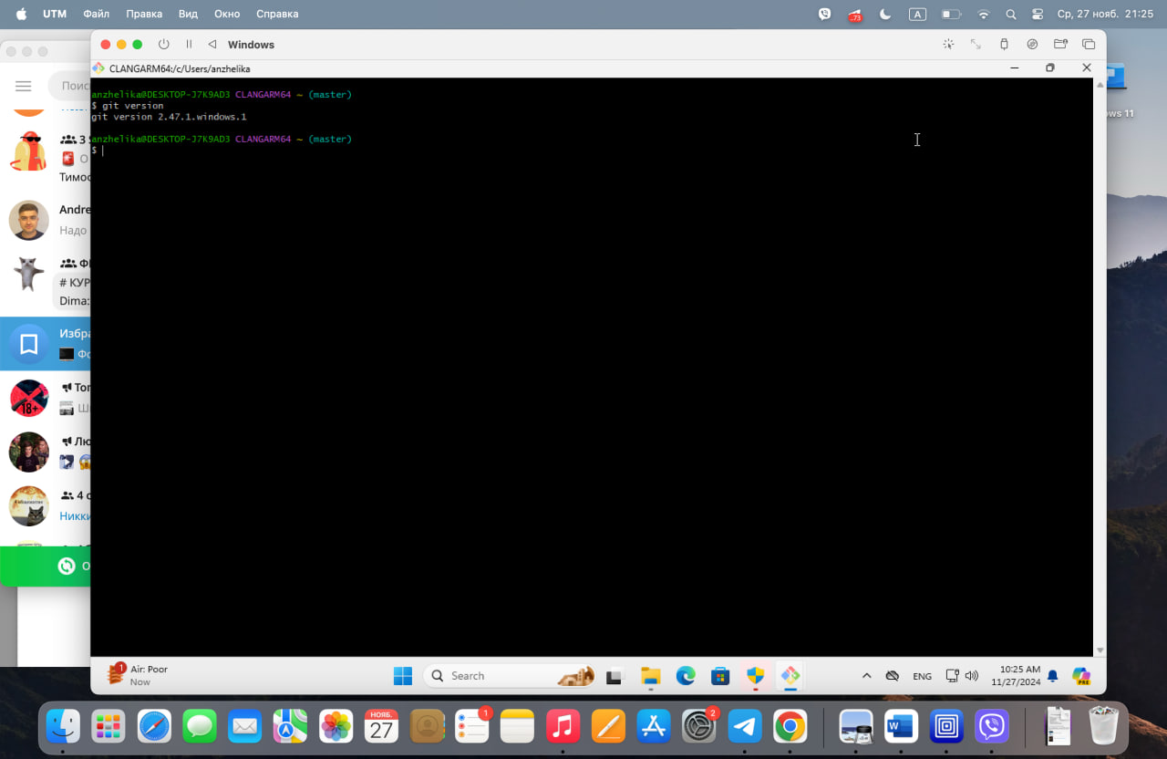

Справка

Получить справку по Git можно, введя git help в Git Bash Here

Локальный репозиторий

− Перейти в проводнике в рабочую папку, где планируется создать репозиторий, и запустить Git Bash с помощью контекстного меню: «Git Bash Here» правой кнопкой мыши по пустому пространству.

− Инициализация репозитория в выбранной папке выполняется командой $ git init

Изменения после инициализации репозитория

В корневой директории репозитория создана скрытая папка .git. Эта папка содержит все метаданные и историю версий проекта. Она включает в себя:

- config: конфигурационные файлы для репозитория.

- objects: хранилище для всех объектов, связанных с репозиторием (коммиты, деревья и т.д.).

- refs: ссылки на коммиты и ветки.

- Другие файлы, необходимые для работы Git.

Информация о статусе репозитория

* Красным цветом отмечены новые и модифицированные файлы и папки.
* Отображена ветка, в которой мы работаем (главная ветка – master).
* Если вы создали новые файлы, которые еще не отслеживаются Git, они будут отображаться под заголовком: untracked files.

Изменения индексируемых файлов.

Git информирует об успешном создании нового коммита в ветку master добавлен 1 файл:

[master (root-commit) 2bcad51] added Hello.txt to the repo

1 file changed, 4 insertions(+)

Изменения в репозитория после редактирования файлов

Конфликт

